会议签到门 API开发指南
V4.1.4
目录
1.概述 4
2.开发包的组成 5
2.1. 总体架构 5
2.2. 第一层: 硬件设备驱动 6
2.3. 第二层: 设备通用函数编程接口 7
3.开发包目录导航 8
3.1. doc 目录 8
3.3.samples目录 8
4. 开发包调用流程 9
4.1. 打开设备驱动 9
4.2. 获取进出记录 10
4.2.1. 使用自动采集的开发流程 10
4.2.2. 使用RDR_BuffMode_FetchRecords的开发流程 11
4.3. 关闭设备驱动 13
5. 连接串详细说明 14
5.1. 概述 14
5.2. 串口连接串说明 14
5.2.1. 参数格式例子 14
5.2.2. 参数说明 14
5.3. USB连接串说明 15
5.3.1. 参数格式例子 15
5.3.2. 参数说明 15
5.4. 网络接口连接串说明 16
5.4.1. 参数格式例子 16
5.4.2. 参数说明 16
5.5. 蓝牙接口连接串说明 17
5.5.1. 参数格式例子 17
5.5.2. 参数说明 17
6.1. 通用输出端口控制说明 18
6.2. 获取通用输入端口状态说明 20
6.3. 获取设备信息 21
6.4. 读写设备配置块 21
附录1. RFIDLIB的变量类型 22
1.1. 变量类型介绍 22
1.2. 变量类型在C++中的定义 24
1.3. 变量类型在C#中的定义 25
1.4. 变量类型在delphi中的定义(只支持WIN32平台) 26
1.5. 变量类型在VB中的定义 27
1.6. 变量类型在VB.net的定义 28
附录2. 空中接口协议类型编码和标签类型编码定义 29
2.1.空中接口协议类型编码定义 29
2.2. 标签类型编码定义 29
2.2.1. ISO15693标签类型编码定义 29
2.2.2. ISO14443A 标签类型编码定义 29
附录3. RFIDLIB API错误代码表 30

1.概述
根据不同读卡器类型我们定义了读卡器驱动接口，每种读卡器有与之对应的驱动。好比电脑主板上的PCI适配器，可以连接符合该标准的硬件。在更换读卡器时，只需要更换对应该设备的驱动接口。
在使用RFIDLIB的所有开发包之前，必须先详细阅读完该文档，避免对开发包的错误使用。文档将总体介绍RFIDLIB的组成结构，各开发包之间的联系还有调用流程等,同时需要参考各读卡器的用户手册文档(包含在读卡器驱动目录里) ,该文档有详细介绍读卡器的功能开发。.
另外所有的文档说明包含在文件夹”doc”,所有的开发例程包含在文件夹”samples” ,所有的库dll 和例程的exe 文件包含在run目录里。

2.开发包的组成

2.1. 总体架构
RFIDLIB主要由设备驱动编程接口，通用读卡器编程接口和会议签到门编程接口组成。
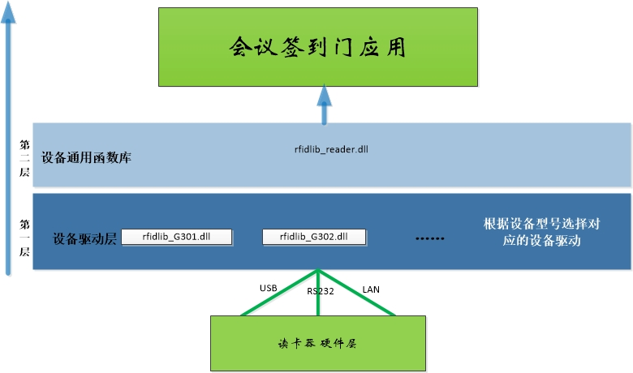

2.2. 第一层: 硬件设备驱动
2.2.1. 概述：
每个型号设备都有其对应驱动函数库，需要开发对应的设备时，只需把对应的设备驱动库文件拷贝到与rfidlib_reader.dll同一目录或是子目录(Drivers)，然后在应用程序初始化时，调用”RDR_LoadReaderDrivers “API ,加载设备驱动到应用程序，再使用”RDR_Open”就可以打开该设备驱动了，具体调用流程请参见“4.开发包调用流程”。

2.2.2. 驱动列表：
开发包名称 | 说明
2.会议签到门类驱动
rfidlib_G302.dll | G302,G303签到门设备驱动
rfidlib_G101.dll | G101签到门设备驱动

2.3. 第二层: 设备通用函数编程接口
2.3.1 概述
该函数包抽象出适合于所有读卡器的接口函数，提供了包括标签盘点，标签连接，标签数据读写，标签断开连接，设置输出端口，获取输入端口状态，获取设备信息，写设备配置块，读设备配置块等接口。使开发人员在移植代码到新读卡器时，工作量达到最小。该函数包是必须要使用的。

开发包名称 | 说明
rfidlib_reader.dll | 设备通用函数的编程接口

3.开发包目录导航
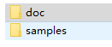

3.1. doc 目录
该目录包含所有编程接口的详细说明文档, 该目录包含中文文档说明和英文文档说明。
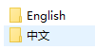

3.3.samples目录
开发包例程目录
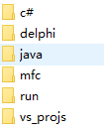

3.3.1.vs_projs
Vs2005的解决方案文件目录，该解决方案包含了所有的c++和c#的工程。
3.3.2.delphi
该目录包含delphi的开发例程。
3.3.3.java
该目录包含java JNI的调用例程。
3.3.4.mfc
该目录包含MFC的调用例程
3.3.5.run
开发包的所有编程接口调用文件dll文件和samples里面的例子生成的exe 文件都输出到
该目录。

4. 开发包调用流程

4.1. 打开设备驱动
第一步 | 把需要的设备驱动加入rfidlib_reader.dll同一目录
第二步 | 在应用程序加载时调用RDR_LoadReaderDrivers(“”)，该API将会加载所有指定目录下的所有设备驱动dll(如rfidlib_G301.dll ,rfidlib_G302.dll等)，详细说明请参见rfidlib_reader.dll的说明文档。
第三步 | 调用RDR_Open，传入该驱动的连接字符串(参见5.0)， 打开通信接口并创建对应驱动的实例，以下所有的操作都需要传入该实例的句柄，详细说明请参见rfidlib_reader.dll的说明文档。

4.2. 获取进出记录

4.2.1. 使用事件通知方式
库里面创建了线程，自动调用函数RDR_BuffMode_FetchRecords ，取到记录则发送
RFIDLIB_EVNT_GETBUF_REPORT_FOUND事件到应用程序，如果有错误则发送错误事件。
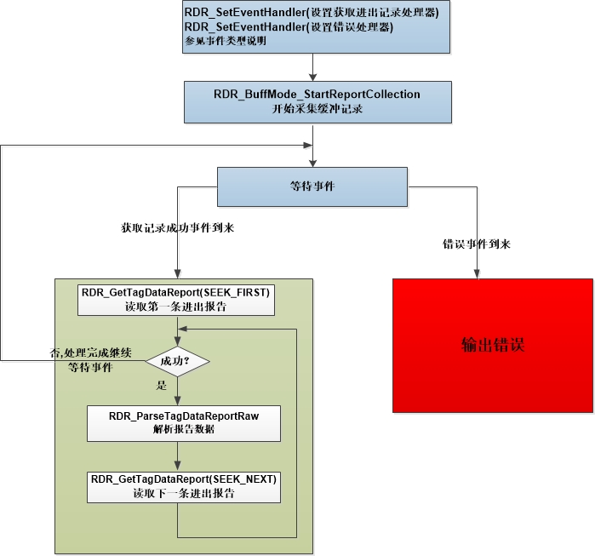
函数调用方式
使用该函数应用程序需要自己创建线程，循环调用RDR_BuffMode_FetchRecords ,不需要使用
RDR_SetEventHandler,RDR_BuffMode_StartReportCollection,RDR_BuffMode_StopReportCollection等函数。

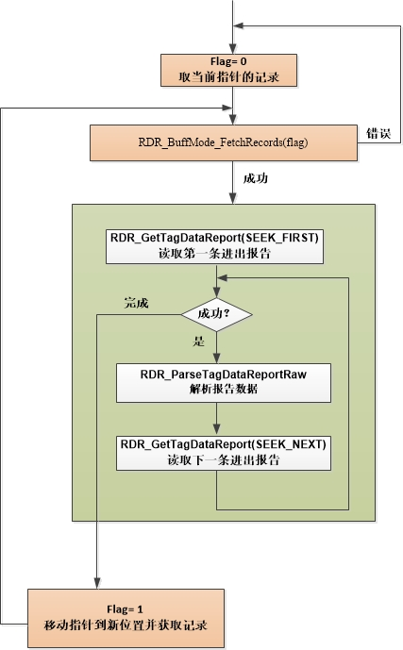

RDR_ParseTagDataReportRaw返回记录的原始数据，包含了多个字段：
记录头部 | 字段 | 数据类型 | 说明
记录头部 | 事件类型 | BYTE | 保留未用
记录头部 | 进出方向 | BYTE | 1:进，2:出
记录头部 | 时间 | BYTE[6] | 年月日时分秒的BCD 码.  B[0]:2位年，如2016年那么该值是0x16;  B[1]:月;  B[2]:日;  B[3]:时;  B[4]:分;  B[5]:秒;
记录头部 | 卡片数据长度 | BYTE | 后面包含的卡片内容的长度
卡片数据 | BYTE[卡片数据长度],目前该数据只包含8个字节的UID

4.3. 关闭设备驱动
函数名称 | 备注
RDR_Close | 关闭设备驱动，请查看rfidlib_reader.dll的说明

5. 连接串详细说明

5.1. 概述
连接串由参数字段组成，参数之间使用”;”分号分隔，每个参数有名称和值组成，中间用”=”等号分隔。连接串有2个基本的参数，RDType(设备驱动的名称或型号)和CommType(通信接口类型) 。设备驱动的名称或型号可以从各自的说明文档中获得。通信接口类型支持串口，USB和网络接口。

5.2. 串口连接串说明

5.2.1. 参数格式例子
“RDType=RD201; CommType=COM;COMName=COM1;BaudRate=38400;Frame=8E1;BusAddr=255”

5.2.2. 参数说明
序号 | 名称 | 值说明
1 | RDType | 设备驱动的类型，可传入名称或型号，具体可查看相关设备驱动的说明文档，如：doc\chinese \device_driver\RD201用户手册.doc
2 | CommType | 通信接口类型，这里选择“COM”
2 | CommType | 值 |  | 说明
2 | CommType | COM |  | 串口
2 | CommType | USB |  | USB接口
2 | CommType | NET |  | 网络接口
2 | CommType | BLUETOOTH |  | 蓝牙接口
3 | COMName | 串口名称，如:COM1 ,COM2 …
4 | BaudRate | 波特率，如:“38400”
5 | Frame | 帧结构:
5 | Frame | 值 | 说明
5 | Frame | 8E1 | 8位数据位，偶校验，1位停止位
5 | Frame | 8O1 | 8位数据位，奇校验，1位停止位
5 | Frame | 8N1 | 8位数据位，无校验，1位停止位
6 | BusAddr | RS485总线地址，1-254，255位广播地址。

5.3. USB连接串说明

5.3.1. 参数格式例子
“RDType=RD100;CommType=USB;AddrMode=1;SerNum=1000011”

5.3.2. 参数说明
序号 | 名称 | 值说明
1 | RDType | 设备驱动的类型，可传入名称或型号，具体可查看相关设备驱动的说明文档，如：doc\chinese\device_driver\RD100用户手册.doc
2 | CommType | 通信接口类型，这里选择“USB”
2 | CommType | 值 |  | 说明
2 | CommType | COM |  | 串口
2 | CommType | USB |  | USB接口
2 | CommType | NET |  | 网络接口
2 | CommType | BLUETOOTH |  | 蓝牙接口
3 | AddrMode | 寻址模式:
3 | AddrMode | 值 | 说明
3 | AddrMode | 0 | 无地址，自动搜索已插入USB接口的设备，并打开。如果有多个设备被搜索到，则返回失败。
3 | AddrMode | 1 | 按系列号打开设备，当有多台设备连接时，可以根据系列号打开指定的设备。
3 | AddrMode | 2 | 按设备在操作系统的驱动路径打开设备，当有多台设备连接时，可以根据驱动路径打开指定的设备。
4 | SerNum | 序列号或驱动路径，当AddrMode的值为0时，该参数会被忽略。

5.4. 网络接口连接串说明

5.4.1. 参数格式例子
“RDType=RD5112; CommType=NET; RemoteIP=192.168.0.246; RemotePort=9909; LocalIP=”

5.4.2. 参数说明
序号 | 名称 | 值说明
1 | RDType | 设备驱动的类型，可传入名称或型号，具体可查看相关设备驱动的说明文档，如：doc\chinese\device_driver \RD5112用户手册.doc
2 | CommType | 通信接口类型，这里选择“NET”
2 | CommType | 值 | 说明
2 | CommType | COM | 串口
2 | CommType | USB | USB接口
2 | CommType | NET | 网络接口
2 | CommType | BLUETOOTH | 蓝牙接口
3 | RemoteIP | 目标设备的IP地址
4 | RemotePort | 目标设备的网络端口号
5 | LocalIP | 本地IP，可用于绑定指定网卡。不需要可传入空值。

5.5. 蓝牙接口连接串说明

5.5.1. 参数格式例子
“RDType=RPAN;CommType=BLUETOOTH;Addr=00:0D:19:02:0C:DE”

5.5.2. 参数说明
序号 | 名称 | 值说明
1 | RDType | 设备驱动的类型，可传入名称或型号，具体可查看相关设备驱动的说明文档，如：doc\chinese\device_driver \RD5112用户手册.doc
2 | CommType | 通信接口类型，这里选择“BLUETOOTH”
2 | CommType | 值 | 说明
2 | CommType | COM | 串口
2 | CommType | USB | USB接口
2 | CommType | NET | 网络接口
2 | CommType | BLUETOOTH | 蓝牙接口
3 | Addr | 蓝牙地址

6.1. 通用输出端口控制说明
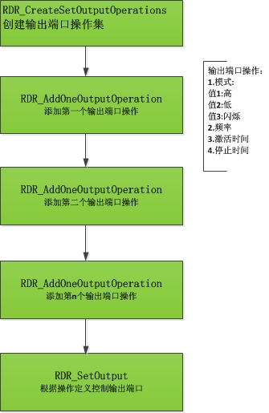

C++代码调用例子:
RFID_DN_HANDLE hOutputOperations;
BYTE outputNO; /* 输出端口编号,参见设备驱动手册 */
BYTE contrlMode ;/* 输出控制模式,1:输出高，2：输出低，3：闪烁*/
BYTE frequency ;/* 闪烁的频率*/
BYTE activeDuration ; /* 高电平时间 ,100ms为单位 */
BYTE inactiveDuration; /*低电平时间,100ms为单位*/
int iret;
outputNo = 1;
contrlMode=3;
frequency =2 ;/* 鸣叫两次*/
activeDuration = 1 ;
inactiveDuration = 1;
hOutputOperations = RDR_CreateSetOutputOperations() ;
if(hOutputOperations) {
RDR_AddOneOutputOperation(hOutputOperations ,
outputNO, contrlMode, frequency, activeDuration, inactiveDuration) ;
iret = RDR_SetOutput(hr /*设备驱动句柄*/, hOutputOperations) ;
if(iret == 0) {
/* 控制输出成功 */
}
/* 释放数据节点 */
DNODE_Destroy (hOutputOperations) ;
}

6.2. 获取通用输入端口状态说明
调用API RDR_GetGPIsStatus 获取通用输入端口的状态

6.3. 获取设备信息
调用API “RDR_GetReaderInfor” 获取设备信息 。

6.4. 读写设备配置块
调用以下API：
1 | RDR_ConfigBlockWrite | 配置信息写操作函数
2 | RDR_ConfigBlockRead | 配置信息读操作函数
3 | RDR_ConfigBlockSave | 配置信息保存操作函数

附录1. RFIDLIB的变量类型

1.1. 变量类型介绍
名称 | 类型长度 | 说明
BOOLEAN | 1 | 布尔值，0:FALSE,1:TRUE;
BYTE | 1 | 单字节，取值0-255
WORD | 2 | 双字节，取值0-65535
DWORD | 4 | 无符号整型，取值0- 4294967295
err_t | 4 | 32位整型
WPARAM | 4或8 | RFIDLIB API 通过SendMessage 或回调函数传给应用程序的第一个参数值。  在32位操作系统下，应定义为32位无符号整型。  在64位操作系统下，应定义为64位无符号整型。
LPARAM | 4或8 | RFIDLIB API 通过SendMessage 或回调函数传给应用程序的第二个参数值。  在32位操作系统下，应定义为32位无符号整型。  在64位操作系统下，应定义为64位无符号整型。
HWND | 4或8 | Window 窗体句柄，详细信息可参见Windows API  SendMessage。  在32位操作系统下，应定义为32位无符号整型。  在64位操作系统下，应定义为64位无符号整型。
WIN_MSG_t | 4或8 | Window 窗体的消息值，详细信息可参见Windows API  SendMessage 。  在32位操作系统下，应定义为32位无符号整型。  在64位操作系统下，应定义为64位无符号整型。
RFID_EVENT_CALLBACK | 4或8 | 回调函数指针。
LPCTSTR |  | 字符串常量,用于应用程序字符串输入。
LPTSTR |  | 字符串数组，用于API字符串输出
RFID_READER_HANDLE | 4或8 | RFID读卡器句柄。  在32位操作系统下，应定义为32位无符号整型。  在64位操作系统下，应定义为64位无符号整型。
RFID_TAG_HANDLE | 4或8 | RFID标签句柄。  在32位操作系统下，应定义为32位无符号整型。  在64位操作系统下，应定义为64位无符号整型。
RFID_DN_HANDLE | 4或8 | RFID数据节点句柄。  在32位操作系统下，应定义为32位无符号整型。  在64位操作系统下，应定义为64位无符号整型。
BYTE [ ] | 4或8 | 字节数组，用于输入或输出多字节数据。
BYTE * | 4或8 | BYTE类型的引用，用于输出BYTE数据
WORD * | 4或8 | WORD类型的引用，用于输出WORD数据
DWORD * | 4或8 | DWORD类型的引用，用于输出DWORD数据
RFID_READER_HANDLE * | 4或8 | RFID读卡器句柄的引用，用于输出读卡器句柄
RFID_TAG_HANDLE * | 4或8 | RFID标签句柄的引用，用于输出标签句柄
RFID_DN_HANDLE * | 4或8 | RFID数据节点句柄的引用，用于输出标签句柄

1.2. 变量类型在C++中的定义
名称 | C++定义
BOOLEAN | unsigned char
BYTE | unsigned char
WORD | unsigned short
DWORD | unsigned int
err_t | int
WPARAM | 32位系统下: unsigned int  64位系统下: unsigned __int64
LPARAM | 32位系统下: unsigned int  64位系统下: unsigned __int64
HWND | 32位系统下: unsigned int  64位系统下: unsigned __int64
WIN_MSG_t | 32位系统下: unsigned int  64位系统下: unsigned __int64
RFID_EVENT_CALLBACK | VOID (__stdcall *RFID_EVENT_CALLBACK)(WPARAM wparam, LPARAM lparam) ;
LPCTSTR | ANSI: const char * ;  unicode: const wchar * ;
LPTSTR | ANSI: char * ;  unicode: wchar * ;
RFID_READER_HANDLE | 32位系统下: unsigned int  64位系统下: unsigned __int64
RFID_TAG_HANDLE | 32位系统下: unsigned int  64位系统下: unsigned __int64
RFID_DN_HANDLE | 32位系统下: unsigned int  64位系统下: unsigned __int64
BYTE [] | unsigned char variable[ ]
BYTE * | unsigned char *
WORD * | unsigned short *
DWORD * | unsigned int *
RFID_READER_HANDLE * | 32位系统下: unsigned int *  64位系统下: unsigned __int64 *
RFID_TAG_HANDLE * | 32位系统下: unsigned int *  64位系统下: unsigned __int64 *
RFID_DN_HANDLE * | 32位系统下: unsigned int *  64位系统下: unsigned __int64 *

1.3. 变量类型在C#中的定义
名称 | C#定义
BOOLEAN | Byte
BYTE | Byte
WORD | UInt16
DWORD | UInt32
err_t | int
WPARAM | UIntPtr
LPARAM | UIntPtr
HWND | UIntPtr
WIN_MSG_t | Uint32
RFID_EVENT_CALLBACK | Public delegate void  RFIDLIB_EVENT_CALLBACK(UIntPtr wparam, UIntPtr lparam);
LPCTSTR | string
LPTSTR | StringBuilder
RFID_READER_HANDLE | UIntPtr
RFID_TAG_HANDLE | UIntPtr
RFID_DN_HANDLE | UIntPtr
BYTE [ ] | Byte[ ]
BYTE * | ref Byte
WORD * | ref UInt16
DWORD * | ref UInt32
RFID_READER_HANDLE * | ref UIntPtr
RFID_TAG_HANDLE * | ref UIntPtr
RFID_DN_HANDLE * | ref UIntPtr

1.4. 变量类型在delphi中的定义(只支持WIN32平台)
名称 | Delphi定义
BOOLEAN | byte
BYTE | byte
WORD | word
DWORD | longword
err_t | integer
WPARAM | longword
LPARAM | longword
HWND | longword
WIN_MSG_t | longword
RFID_EVENT_CALLBACK | procedure(wParam: longword; lParam: longword) ; stdcall;
LPCTSTR | string
LPTSTR | pchar
RFID_READER_HANDLE | longword
RFID_TAG_HANDLE | longword
RFID_DN_HANDLE | longword
BYTE [] | PBYTE ,type PBYTE=^byte ;
BYTE * | var byte
WORD * | var word
DWORD * | var longword
RFID_READER_HANDLE * | var longword
RFID_TAG_HANDLE * | var longword
RFID_DN_HANDLE * | var longword

1.5. 变量类型在VB中的定义
名称 | VB定义
BOOLEAN | Byte
BYTE | Byte
WORD | Integer
DWORD | Long
err_t | Long
WPARAM | Long
LPARAM | Long
HWND | Long
WIN_MSG_t | Long
RFID_EVENT_CALLBACK
LPCTSTR | String
LPTSTR | 定长String, Dim str1 As String * n(字符串的容量)
RFID_READER_HANDLE | long
RFID_TAG_HANDLE | long
RFID_DN_HANDLE | long
BYTE [] | ByRef x as byte
BYTE * | ByRef x as byte
WORD * | ByRef x as integer
DWORD * | ByRef x as long
RFID_READER_HANDLE * | ByRef x as long
RFID_TAG_HANDLE * | ByRef x as long
RFID_DN_HANDLE * | ByRef x as long

1.6. 变量类型在VB.net的定义
名称 | VB.net定义
BOOLEAN | Byte
BYTE | Byte
WORD | UInt16
DWORD | UInt32
err_t | integer
WPARAM | UIntPtr
LPARAM | UIntPtr
HWND | UIntPtr
WIN_MSG_t | Uint32
RFID_EVENT_CALLBACK | Public delegate Sub  RFIDLIB_EVENT_CALLBACK(byval wparam as UIntPtr, byval lparam as UIntPtr)
LPCTSTR | String
LPTSTR | StringBuilder
RFID_READER_HANDLE | UIntPtr
RFID_TAG_HANDLE | UIntPtr
RFID_DN_HANDLE | UIntPtr
BYTE [ ] | ref Byte, 传入数组的第一个元素XXX(0)作为参数
BYTE * | ref Byte
WORD * | ref UInt16
DWORD * | ref UInt32
RFID_READER_HANDLE * | ref UIntPtr
RFID_TAG_HANDLE * | ref UIntPtr
RFID_DN_HANDLE * | ref UIntPtr

附录2. 空中接口协议类型编码和标签类型编码定义

2.1.空中接口协议类型编码定义
类型 | 编码 | 备注
HF ISO15693 | 1 | 高频ISO15693空中接口标准
HF ISO14443A | 2 | ISO14443A空中接口标准

2.2. 标签类型编码定义

2.2.1. ISO15693标签类型编码定义
类型 | 编码 | 备注
NXP ICODE SLI | 1 | SL2S2001
Tag-it HF-I plus | 2
ST M24LRxx | 3 | ST M24LR 系列。
Fujitsu MB89R118C | 4
ST M24LR64 | 5
ST M24LR16E | 6
NXP ICODE SLIX | 7 | SL2S2002 / SL2S2102
Tag-it HF-I Standard | 8
Tag-it HF-I Pro | 9

2.2.2. ISO14443A 标签类型编码定义
类型 | 编码
Mifare ultralight和ultralight C | 1
Mifare S50 | 2
Mifare S70 | 3

附录3. RFIDLIB API错误代码表
错误代码 | 描述
0 | 无错误，表示API调用成功。
-1 | 未知错误
-2 | 与读卡器硬件的通信失败
-3 | API的传入参数有误
-4 | API的传入参数的值不支持，如参数值只能是0-5，如果传入6那么会返回该错误。
-5 | 超时，发送到读卡器的命令，在设定时间内等不到数据返回。
-6 | API申请内存失败
-7 | 功能未开启
-8 | 保留
-9 | 保留
-10 | 保留
-11 | 保留
-12 | 读卡器返回的数据包长度有误
-13 | 保留
-14 | 保留
-15 | 保留
-16 | 保留
-17 | 读卡器返回操作失败标识数据包，可用API  RDR_GetReaderLastReturnError 获取该失败的错误代码。
-18 | 保留
-19 | 保留
-20 | 保留
-21 | Inventory的停止触发器发生，举个例子：假设设定1秒为Inventory  的最大读卡时间，如果在1秒钟内还没读完所有的标签，读卡器会终止Inventory，那么API会返回该错误告诉应用程序，可能还有标签没读完。
-22 | 标签操作命令不支持
-23 | 传入RDR_SetConfig或RDR_GetConfig的配置项不支持。
-24 | 保留
-25 | TCP socket错误，API返回该错误表明TCP连接已断开。
-26 | 应用层传入的缓冲区太小。
-27 | 与读卡器返回的数据有误。

